МДК.05.02. Технология контроля соответствия и надёжности
устройств и функциональных блоков
мехатронных и автоматических устройств , и систем управления.
05.02.14/2
Классификация отказов. Факторы, определяющие надёжность гидропривода
2 Надёжность гидро- и пневмоприводов мехатронных модулей. Показатели надёжности. Отказы элементов гидро- и пневмоприводов мехатронных модулей.

Неисправности:
Засор .
Обрыв .
Стопорение (искривление/ износ / ) .
Завал.

отказы
явные — грубые ошибки перешли в промахи
неявные — это когда работоспособность не потеряна и возникла грубая ошибка , которая в допуске..
----------------------------------------------
системные — идет ожидаемое возникновения отказа
без системные — нет ожидаемых интервалов появленя отказа
-------------------------------------
причины
износ. - очевидный износ по разным причинам.
Перегруз — форсажные режимы не вынесли нагрузки.
неправильные настройки — нет нужного качества управления, что приводит резонансу промахов.
неправильные меры по профилактики — усугубляют причины для износа.

Факторы, определяющие надёжность гидропривода
а) правильная эксплуатация — согласно ПАСПОРТУ/ ТУ.
б) правильная орг. хранения — согласно ПАСПОРТУ/ ТУ.
в) правильная орг. Ремонта — согласно ПАСПОРТУ/ ТУ.
Запчасти надлежащего качества
Инструменты соответствовать виду работ.
Все изменения - протоколируются и регистрируются = культура производства.

Преимущества пневмо - систем их высокая живучесть и устойчивость при возникновения ОТКАЗА.
ОТКАЗ может быть очевиден, но система не теряет работоспособность
по причине допустимых ЗНАЧЕНИЙ. Останов возможен по причине срабатываний блокировок или при полной негодности .
Гидросистема надежность определена качеством обеспечивать гидромеханические преобразования.

7.ГОСТ 2.781-96 ЕСКД. Обозначения условные графические. Аппараты гидравлические и пневматические, устройства управления и приборы контрольно измерительные.
8. ГОСТ 6678-72. Манжеты резиновые уплотнительные для пневматических устройств. Технические условия.
09.ГОСТ 14691-69. Устройства исполнительные для систем автоматического регулирования. Термины.
10. ГОСТ 14768-69. Устройства исполнительные ГСП. Методы определения пропускной способности.
11. ГОСТ 15608-81. Пневмоцилиндры поршневые. Технические условия.
12. ГОСТ 17752-81. Гидропривод объемный и пневмопривод. Термины и определения.
13. ГОСТ 18460-91. Пневмоприводы. Общие технические требования.

05.02.14/2

Минимальное разрушающее давление в трубе
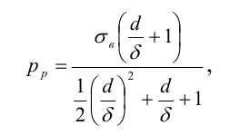
05.02.14/2

где d –внутренний диаметр трубопровода; σв временное сопротивление разрыву.
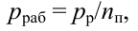
Рабочее давление
где р_{р} – минимальное разрушающее давление; nп – запас прочности.
Для тонкостенных труб (D/δ ≥ 16) минимальное разрушающее давление
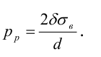

Органы управления и средства отображения сопроводительной информации размещают в соответствии с требованиями ГОСТ 12.2.032-78
«ССБТ. Рабочее место при выполнении работ сидя. Общие эргономические требования»
и ГОСТ 12.2.033-78 «ССБТ. Рабочее место при выполнении работ сидя. Общие эргономические требования», а обозначения функций органов управления – в соответствии с ГОСТ 12.4.040-78 «ССБТ. Органы управления производственным оборудованием. Обозначения» (СТ СЭВ 3082-81).

ГОСТ 12.4.026-76
ГОСТ 12.3.001-85 (2000)

05.02.14/2

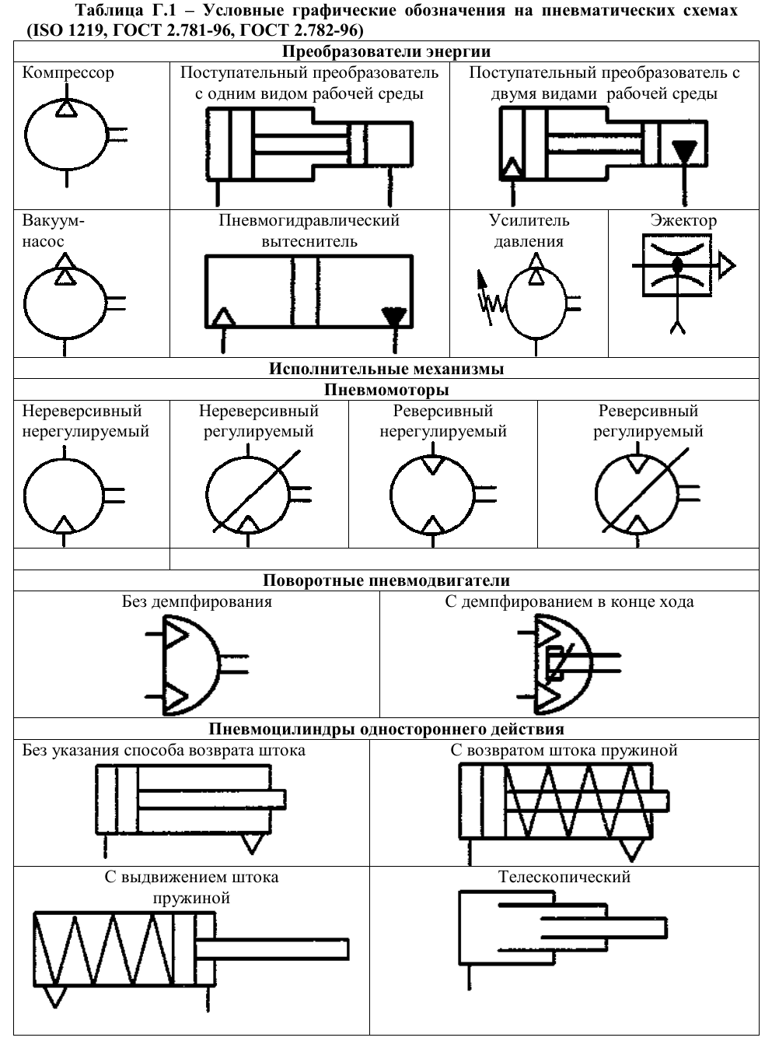

05.02.14/2

Давление в трубопроводе
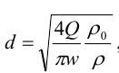

где Q – объемный расход, м3/с;
w – средняя скорость рабочего тела, м/с; ρ0 и
ρ – плотность соответственно при нормальном атмосферном давлении и при давлении в трубопроводе.

Общая величина потерь давления (∆p) равна сумме потерь давления на прямых участках трубопровода (потери по длине) и потерь в местных сопротивлениях
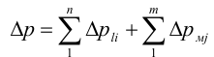

В магистральных трубопроводах, в зависимости от их протяженности, рабочего давления и расхода, скорость воздуха рекомендуется принимать от 6 до 12 м/с. Для предприятий с относительно малой протяженностью магистральных
трубопроводов (до 300 м) при давлении до 0,6-0,7 МПа скорость воздуха допускается принимать до 10-15 м/с. Величина потерь давления в магистральных трубопроводах при прохождении сжатого воздуха от компрессора до потребителя не должна превышать 5-10% рабочего давления.
Для подводящих трубопроводов, соединяющих элементы пневмопривода, рекомендуемые максимальные скорости движения воздуха составляют 16- 40 м/с.

Смазка пневматических устройств
Одним из важнейших средств повышения надежности пневматических устройств является обеспечение оптимального режима смазывания их трущихся поверхностей. Смазка трущихся поверхностей пневматических устройств снижает трение в 2-5 раз, скорость износа в 1,5-2,5 раза, коррозии в десятки раз.

05.02.14/2

05.02.14/2

Причины неисправностей и их устранение
Неисправности пневмосистемы могут быть вызваны, главным образом, засорением элементов
системы и трубопроводов, которое возникает в результате:
• взаимодействия с окружающей средой (например, при работе
• с загрязненным воздухом, а также при высокой или низкой
• температуре окружающей среды),
• использования сжатого воздуха низкого качества (например, слишком высокой влажности или с
избыточным содержанием масла, поступающего из маслораспылителя),
• нарушения относительного движения исполнительных механизмов или их элементов,
• чрезмерной нагрузки,
• неправильного обслуживания,
• неправильного монтажа и подсоединения трубопроводов.
Эти причины могут привести к:
• разрушению трубопроводов,
• заклиниванию подвижных частей,
• авариям,
• утечкам сжатого воздуха,
• падению давления в системе,
• нарушению последовательности движения исполнительных устройств пневмосистемы.

Диагностирование
Регулярные мероприятия по поиску и устранению неисправностей сокращают время на обслуживание
и простои пневматических систем управления.
Неисправности внутри установки могут быть вызваны:
• поломкой элементов управляемой установки,
• поломкой элементов внутри пневматической системы управления.
Опыт показывает, что поломки внутри системы управления обычно встречаются из-за
неисправностей управляемой установки.
Поиск неисправностей
О возникновении неисправности системы можно судить по характеру неправильного
функционирования или остановки объекта управления, Устранение неисправностей может
осуществляться:
• персоналом, эксплуатирующим установку,
• персоналом по обслуживанию и ремонту.
05.02.14/2

Неисправности управляемой установки и многие неисправности системы управления часто
устраняются опытным оператором установки. В первую очередь оператор и (или) наладчик
анализируют состояние системы на основании визуального контроля.
Обслуживающий персонал ищет неисправности и устраняет их на основании собственного опыта
эксплуатации данной установки.
Диагностирование неисправностей должно проводиться сразу же после их первого появления. При
этом необходимо руководствоваться соответствующей методикой по их устранению, что позволит
сократить время простоев эксплуатируемой установки.
Устранение условий появления неисправностей
Даже самый добросовестный уход за пневмосистемой окажется малоэффективным, если допущены
ошибки при ее проектировании или монтаже. Регулярные профилактические осмотры несколько
увеличат затраты на обслуживание, однако позволят существенно снизить число случаев выхода
системы из строя.
Нормальному функционированию системы способствуют:
• Выбор качественных элементов системы, которые должны быть настраиваемыми на требуемые
05.02.14/2

условия работы и окружающей среды (например, частота переключения, нагрузка и т.д.).
• Защита пневмосистемы от загрязнения.
• Демпфирование механических ударов, возникающих при работе исполнительных устройств,
путем установки амортизаторов.
• Сокращение длины трубопроводов или установка в необходимых местах дополнительных узлов
их крепления.
Выявление неисправностей в пневматических системах
Как правило, после первичной настройки пневматические системы работают устойчиво некоторое
время. Признаки преждевременного износа элементов пневмосистемы проявляются в течение
нескольких недель или даже месяцев.
Если появляются неисправности, то важно уметь искать их методически правильно. При поиске
неисправностей в большой системе ее можно подразделить на маленькие составные части, в каждой
из которых затем по отдельности искать неисправности.
Если оператор установки не может сам устранить неисправность, то следует вызвать персонал
службы обслуживания и наладки.
Неисправности, вызванные недостаточным снабжением сжатым воздухом
Бывает, что некоторые части пневматической системы дополняются новыми элементами, а мощность
системы питания остается на прежнем уровне. В зависимости от последовательности срабатывания
исполнительных механизмов и общего проекта установки в работе системы могут появляться
случайные сбои. Причиной этого может быть недостаточное снабжение воздухом, которое
проявляется в:
• уменьшении скорости движения исполнительных устройств,
• уменьшении силы или момента, развиваемого исполнительными устройствами,
• снижении быстродействия элементов системы.
Такие же последствия вызывает изменение проходного сечения некоторых элементов в случае
засорения или появление утечек в местах
соединений.
Неисправности, вызванные появлением конденсата в воздухе
Очень важно обеспечить подачу в систему сжатого воздуха без конденсата. Конденсат может
привести к коррозионным разрушениям элементов системы. Кроме того, следует иметь в виду, что
смазочное масло без специальных присадок имеет склонность к образованию эмульсии и смолистых
отложений или клейких веществ. Все подвижные соединения с небольшими зазорами особенно
восприимчивы к такого рода образованиям. Дополнительно возникает опасность превращения
продуктов смазки в смолу, которая будет разрушать систему и загрязнять окружающую среду.
Неисправности, вызванные загрязнениями
Обычно пневматическая система управления снабжается воздухом через блок подготовки воздуха,
одной из задач которого является очистка воздуха от твердых частиц. Обычно фильтры
устанавливаются на входе пневматических систем. Однако, если трубопроводы подвода питания к
пневмоаппаратам не были перед монтажом очищены изнутри, то все твердые частицы, внесенные в
трубопровод при его присоединении или сварке (кусочки уплотнительной ленты, окалина после
сварки, стружка и т.д.), могут попасть внутрь пневмоаппаратов.

05.02.14/2

В системах, которые эксплуатировались продолжительное время, из-за коррозии, вызываемой
наличием конденсата, в воздух могут попасть кусочки ржавчины. Особенно это касается
трубопроводов, установленных без антикоррозионной защиты.
В результате этого могут возникнуть:
• залипание или заклинивание подвижных элементов,
• утечки из-за неплотного прилегания клапанов к седлам,
• засорение сопел и каналов небольшого диаметра.
7.3. Обслуживание
Регулярное обслуживание системы повышает срок и надежность функционирования пневматической
системы управления.
Для каждой пневматической системы должен составляться точный график ее обслуживания, в
котором приводится перечень работ по обслуживанию и сроки их выполнения. Для больших систем
управления должны прилагаться диаграммы "путь-шаг" и принципиальные схемы системы.
05.02.14/2

Интервалы времени для проведения отдельных работ по обслуживанию зависят от длительности
эксплуатации системы и условий взаимодействия отдельных элементов с окружающей средой.
Регулярно должны проводиться работы по обслуживанию подсистемы подготовки воздуха и
информационных устройств.
В подсистеме подготовки воздуха осуществляется:
• проверка состояния, очистка или смена фильтра,
• удаление конденсата,
• заливка масла и настройка его подачи (если установлен маслорас-пылитель).
Информационные устройства контролируются на износ и степень загрязненности.
С большими интервалами времени могут проводиться следующие работы по обслуживанию
пневмосистемы:
• проверка соединений на наличие утечек,
• проверка креплений трубопроводов на подвижных частях,
• проверка расположения штоков поршней в цилиндрах,
• очистка фильтрующих элементов или их замена,
• проверка функционирования предохранительных клапанов,
• проверка неподвижных соединений и креплений.

05.02.14/2

